Serie GRAFICO DELLE FRAZIONI (Parziale schede modello a4)
PROBLEMA N. 1

IL PESCIVENDOLO
Sul furgone del pescivendolo c'erano 4 cassette con 6 trote per cassetta. Le ha vendute tutte al ristorante di Mario. Quante trote ha comprato Mario?
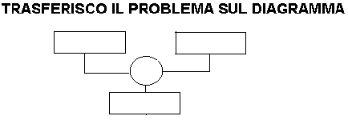
TROTE / CASSETTA
6
TROTE
X

OPERAZIONE ………… = …….
Mario ha comprato ………trote.
PERCORSO DEL RAGIONAMENTO RISOLUTIVO

XTROTE (tutte) INSIEME FUNZIONE
6TROTE / CASSETTA FRAZIONE
4CASSETTE INSIEME NUMERATORIO

TRASFERISCO IL RAGIONAMENTO SUL GRAFICO 'RHODA'

CASSETTE
4

